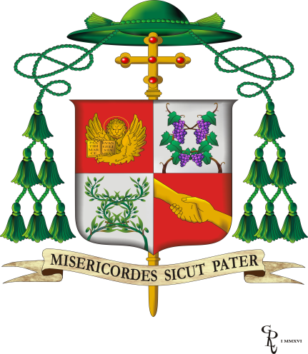

NATALE DEL SIGNORE
Messa della notte
OMELIA DEL VESCOVO MARCO
Cattedrale di San Lorenzo
ALBA - 24 dicembre 2022

In questa notte santa, fredda e buia, risuona la Parola di Dio che abbiamo solennemente annunciato e ci richiama alla luce, che è Cristo stesso, nato per noi che da adulto dirà di sé: Io sono la luce del mondo”.
Nela prima lettura il profeta Isaia profetizza:
“Il popolo che camminava nelle tenebre ha visto una grande luce;
su coloro che abitavano in terra tenebrosa una luce rifulse”;
anche il Vangelo ci rimanda al tema della luce, infatti abbiamo ascoltato la pagina del racconto della natività di Gesù, secondo Luca, che afferma:
“C’erano in quella regione alcuni pastori che, pernottando all’aperto, vegliavano tutta la notte facendo la guardia al loro gregge. Un angelo del Signore si presentò a loro e la gloria del Signore li avvolse di luce”.
Del resto abbiamo bisogno di luce e sarà per questo che le nostre piazze, le nostre case e le nostre chiese si illuminano in questo tempo di Natale.
Non sopportiamo di vivere al buio, avvolti dal peccato e dal male.
Ci capita di trovarci a camminare nella notte. Brancoliamo, a volte vacilliamo.
Siamo piccoli e fragili. A Te Gesù che brilli in una grotta affidiamo il nostro grido per liberarci dalle tenebre che ci circondano e sono fitte:
- pensiamo alla “terza guerra mondiale a pezzi” in corso tanto da essere presente sul nostro continente europeo, in particolare alla vicina e martoriata Ucraina;
- pensiamo alle violenze, alle persecuzioni, alle torture, alle stragi di innocenti che si consumano in diverse parti del nostro mondo;
- pensiamo a quanti scappano con mezzi di fortuna via mare o via terra da paesi in guerra e totalitari incuranti dei diritti dell’uomo;
- pensiamo ai disastri ecologici dovuti al cambiamento climatico e alla mancanza di cura della nostra casa comune che porta con sé morti e sfollati;
- e come possiamo dimenticare quanti fanno fatica a vivere il quotidiano per mancanza di un tetto, di un lavoro, di salute o di libertà perché reclusi in carcere.
Queste e tante altre le tenebre che ci avvolgono e sembrano così fitte da soffocarci e lasciarci senza speranza.
Con Gesù, luce del mondo, possiamo sperare.
Alla tua luce vediamo la luce!
Anche noi come i pastori in quella notte santa ci portiamo davanti al presepe e in adorazione davanti a Gesù, circondato da Maria e Giuseppe, rivolgiamo la nostra umile preghiera:
O Gesù Bambino,
Figlio di Davide, Re dei re,
luce del mondo e Principe della pace,
siamo raccolti davanti a te, come i pastori,
per pregarti e offrire i nostri doni,
che sono le nostre opere di carità
verso i poveri, gli ammalati e gli esclusi.
Vieni, Signore Gesù,
nella nostra famiglia, benedici ogni membro,
in particolare i bambini, gli anziani e i malati.
Custodiscici nel tuo amore
e rendici felici e capaci di annunciare, come gli angeli a Betlemme, una grande gioia:
OGGI È NATO IL SALVATORE!

